片麻痺機能テスト評価用紙 患者氏名 検査日 ／
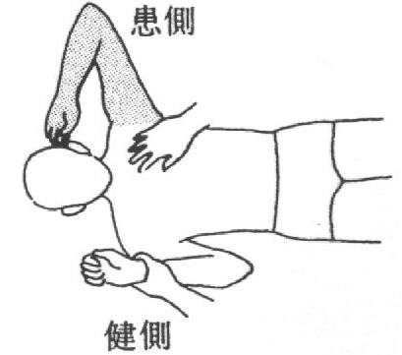
上肢
Ⅰ  Ⅱ | １ | 連合反応 | 健側の肘を徒手抵抗に抗して伸ばさせる→このとき、患側の大胸筋の収縮をみる | 不十分（無）  （Ⅰ）
十分（有）
（Ⅱ－１）
Ⅰ  Ⅱ | ２ | 随意収縮 | 患側の手を反対側の腰へ伸ばす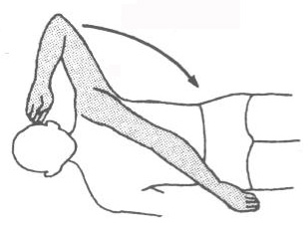 | 不十分（無）
十分（有）
（Ⅱ－２）
Ⅲ | ３ | 共同運動 | 伸筋共同運動  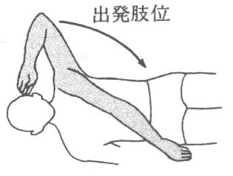 | 不可能
 |  |  |  | 可能 |  | 不十分 | ～乳頭
 |  |  |  |  |  |  | ～臍
 |  |  |  |  |  | 十分 | 臍下
 |  |  |  |  |  |  | 完全
Ⅲ | ４ | 共同運動 | 屈筋共同運動  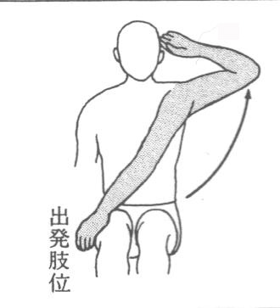 | 不可能
 |  |  |  | 可能 |  | 不十分 | ～臍
 |  |  |  |  |  |  | ～乳頭
 |  |  |  |  |  | 十分 | 乳頭上
 |  |  |  |  |  |  | ～耳
Ⅳ | ５ | 手を背中の後ろへ回す  ◎体幹を動かさない  ◎1動作で行う 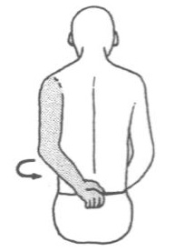 |  | 不可能
Ⅳ | ５ |  |  | 不十分 |  | 体側まで
 |  |  |  |  |  | 体側を越えるが不十分
Ⅳ | ５ |  |  | 十分 |  | 脊柱より5cm以内
Ⅳ | ６ | 腕を前方水平位にあげる  ◎肘20°以上まがらない  ◎肩jt水平内外転±10°以内  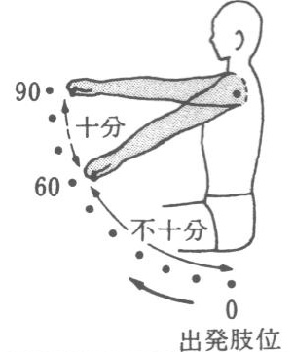 |  | 不可能
Ⅳ | ６ |  |  | 不十分 | 5～25°
 |  |  |  |  | 30～55°
Ⅳ | ６ |  |  | 十分 | 60～85°
 |  |  |  |  | 90°
Ⅳ | ７ | 肘を曲げ前腕回内  ◎肘は体側につけ  ◎肘90±10° |  | 不十分 | 肘が体側に  つかない
体側につくが
回外位
 |  |  |  |  | 中間位保持
 |  |  |  |  | 5～45°
Ⅳ | ７ |  |  | 十分 | 50～85°
 |  |  |  |  | 90°
Ⅴ | ８ | 肘伸展位で腕を横水平に開く  ◎肘20°以上曲がらない  ◎上肢は真横から20°以上前方にでない | 不可能
Ⅴ | ８ |  | 不十分 | ５～25°
 |  |  |  | 30～55°
Ⅴ | ８ |  | 十分 | 60～85°
 |  |  |  | 90°
Ⅴ | ９ | バンザイする  ◎肘20°以上曲がらない  ◎上肢は横に30°以上開かない  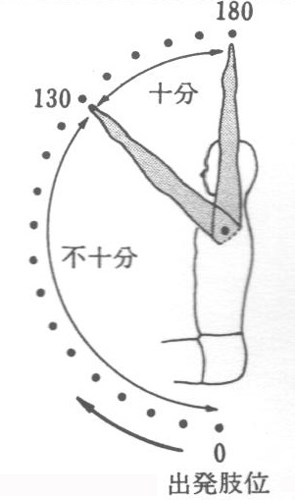 | 不十分 | 0～85°
 |  |  |  | 90～125°
Ⅴ | ９ |  | 十分 | 130～155°
 |  |  |  | 160～175°
 |  |  |  | 180°
Ⅴ | 10 | 肘伸展位で前方に挙げたまま前腕回外  ◎肘20°以上曲がらない  ◎肩jt60°以上前方挙上  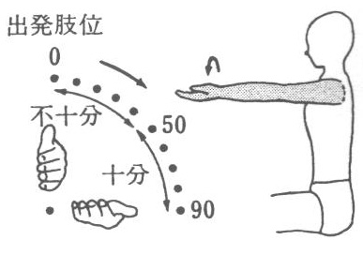 | 不十分 | 前方挙上位とれない
 |  |  |  | 回内位
 |  |  |  | 中間位
 |  |  |  | 5～45°
Ⅴ | 10 |  | 十分 | 50～85°
 |  |  |  | 90°
Ⅵ | 11 | 手先を肩につけ真上に挙上 10回  ◎肘20°以上曲がらない  ◎肩jt130°以上挙上  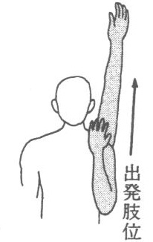 | 健側 | 秒
Ⅵ | 11 |  | 患側 | 秒
Ⅵ | 11 |  | 不十分 | 2倍
 |  |  |  | 1.5～2倍
Ⅵ | 11 |  | 十分 | ～1.5倍
Ⅵ | 11 | 肘伸展位で腕を横水平に開く 10回  ◎肘20°以上曲がらない  ◎60°以上の側方挙上  ◎上肢は真横から20°以上前方にでない  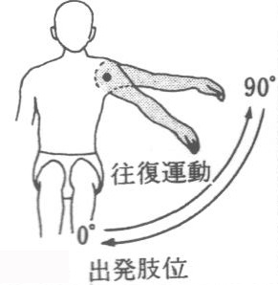 | 健側 | 秒
Ⅵ | 11 |  | 患側 | 秒
Ⅵ | 11 |  | 不十分 | 2倍
 |  |  |  | 1.5～2倍
Ⅵ | 11 |  | 十分 | ～1.5倍

Ⅲ

下肢
Ⅰ  Ⅱ | １ | 連合反応 | 健側を徒手抵抗に抗して内転させる→このとき、患側の動き、内転筋群の収縮をみる | 不十分（無）  （Ⅰ）
十分（有）
（Ⅱ－１）
Ⅰ  Ⅱ | ２ | 随意収縮 | 患側下肢を内転させ収縮をみる  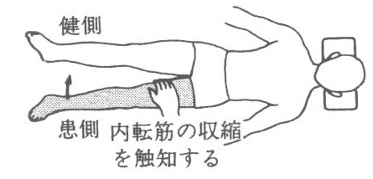 | 不十分（無）
十分（有）
（Ⅱ－２）
Ⅲ | ３ | 共同運動 | 伸筋共同運動を促す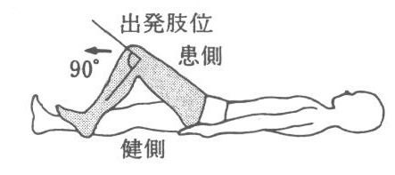 | 不可能
 |  |  |  | 可能 | 不十分 |  | 90～50°
 |  |  |  |  |  |  | 45～25°
 |  |  |  |  | 十分 |  | 20～５°
 |  |  |  |  |  |  | ０°
Ⅲ | ４ | 共同運動 | 屈筋共同運動を促す  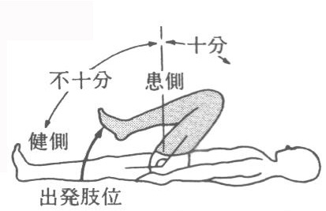 | 不可能
 |  |  |  | 可能 | 不十分 |  | 5～40°
 |  |  |  |  |  |  | 45～85°
 |  |  |  |  | 十分 |  | 90°～
Ⅳ | ５ | ＳＬＲを行う  ◎膝20°以上屈曲させない  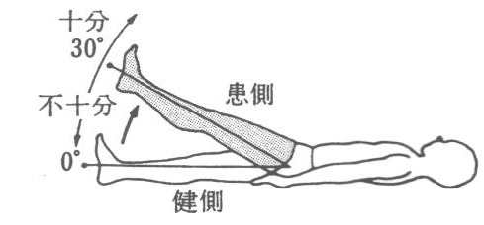 |  | 不可能
Ⅳ | ５ |  |  | 不十分 |  | 5～25°
Ⅳ | ５ |  |  | 十分 |  | 30～45°
 |  |  |  |  |  | 50°～
Ⅳ | ６ | 足を床の上ですべらせ膝100°以上屈曲  ◎股60～90°保つ  ◎足を床から離さない  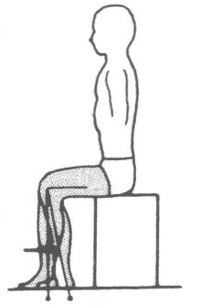 |  | 不可能（不十分）
Ⅳ | ６ |  |  | 可能（十分）
Ⅳ | ７ | 踵を床につけたまま足背屈  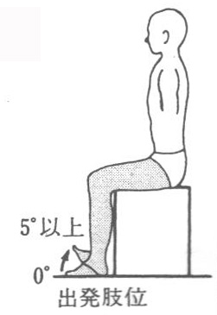 |  | 不可能（不十分）
Ⅳ | ７ |  |  | 5°以上で可能（十分）
 | 予１ | 膝伸展位で患側下肢の股外転をみる  ◎踵を床につける  ◎膝20°以上屈曲させない  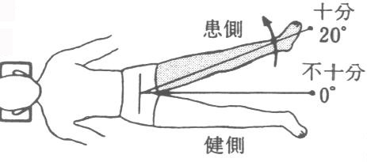 |  | 不可能
 | 予１ |  |  | 不十分 |  | 5～15°
 | 予１ |  |  | 十分 |  | 20°～
 | 予２ | 腰かけ坐位で膝伸展  ◎膝90°股90～60°  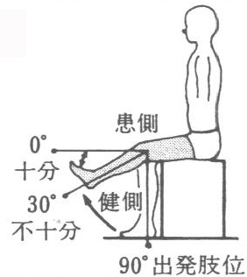 |  | 不可能
 | 予２ |  |  | 不十分 |  | 90～65°
 |  |  |  |  |  | 60～35°
 | 予２ |  |  | 十分 |  | 30～50°
 |  |  |  |  |  | 0°
検査日 ／
Ⅴ | ８ | 股膝伸展位で足背屈  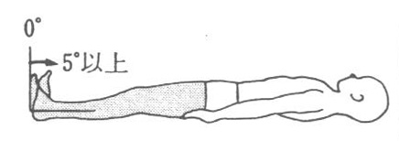 | 不可能
Ⅴ | ８ |  | 不十分 | 可能だが底屈域内
Ⅴ | ８ |  | 十分 | 背屈5°以上
Ⅴ | ９ | 膝伸展位で足背屈  ◎膝20°以上屈曲させない  ◎股60～90°保つ  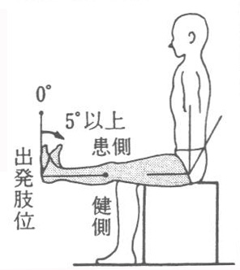 | 不可能
Ⅴ | ９ |  | 不十分 | 可能だが底屈域内
Ⅴ | ９ |  | 十分 | 背屈5°以上
Ⅴ | 10 | 膝屈曲位で中間位から股内旋  ◎股60～90°保つ  ◎膝90±10°  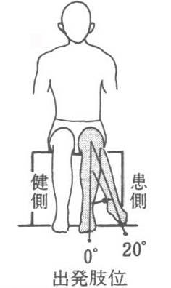 | 不可能
Ⅴ | 10 |  | 不十分 | 5～15°
Ⅴ | 10 |  | 十分 | 20°～
 | 予３ | 股膝伸展位で足背屈  ◎股膝20°以上屈曲させない  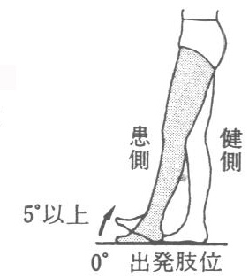 | 不可能
 | 予３ |  | 不十分 | 可能だが底屈域内
 | 予３ |  | 十分 | 背屈5°以上
 | 予４ | 股伸展位のまま健側下肢で立ち膝屈曲  ◎膝20°以上屈曲させない  ◎体幹の前傾に注意  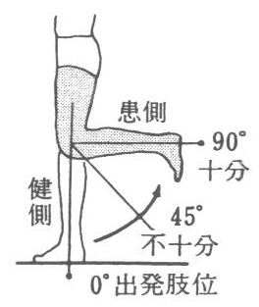 | 不可能
 | 予４ |  | 不十分 | 5～40°
 | 予４ |  | 十分 | 45°～
 | 予５ | 健側で立ち股外転  ◎膝20°以上屈曲させない  ◎骨盤の傾きに注意 | 不可能
 | 予５ | 健側で立ち股外転  ◎膝20°以上屈曲させない  ◎骨盤の傾きに注意 | 不十分 | 5～15°
 | 予５ | 健側で立ち股外転  ◎膝20°以上屈曲させない  ◎骨盤の傾きに注意 | 十分 | 20°～
Ⅵ | 11 | 股内旋を10回  ◎内旋が20°以上できることが条件  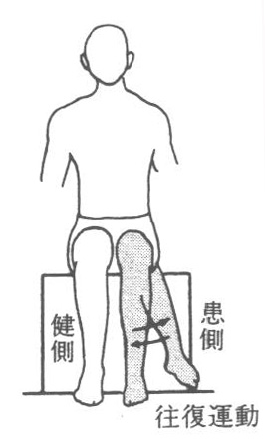 | 健側 |  | 秒
Ⅵ | 11 |  | 患側 |  | 秒
Ⅵ | 11 |  | 不十分 | 2倍
 |  |  |  | 1.5～2倍
Ⅵ | 11 |  | 十分 | ～1.5倍
Ⅵ | 予６ | 直立位で踵を床につけたまま足先で床を10回たたく  ◎背屈5°以上できることが条件  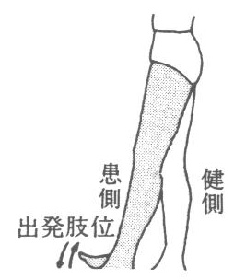 | 健側 |  | 秒
Ⅵ | 予６ |  | 患側 |  | 秒
Ⅵ | 予６ |  | 不十分 | 2倍
 |  |  |  | 1.5～2倍
Ⅵ | 予６ |  | 十分 | ～1.5倍
手指
Ⅱ  Ⅲ | １ | 集団屈曲 | 前腕中間位、手指伸展位、手中間位～掌屈位  ◎健手ROMを基準とする  ◎全指が揃わないときは平均して判定  ◎MP、IPは足し合わせて判定  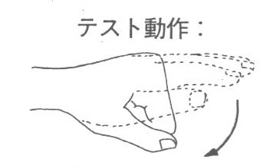
Ⅱ  Ⅲ | ２ | 集団伸展 | 前腕中間位、手指屈曲位、手中間位～掌屈位  ◎健手ROMを基準とする  ◎全指が揃わないときは平均して判定  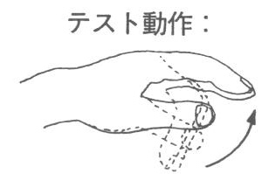
Ⅳ | ３ | 手関節分離運動 | 前腕中間位、手指屈曲位（3／4以上）で手背屈  ◎肘を机の上につき手部を浮かせて行う  ◎撓尺屈はROMの１／４以内 | 不十分 | ROMの３／４未満
 |  |  |  | 十分 | ROMの３／４以上  （Ⅳ－１）
Ⅳ | ４ | 指の分離運動 | 前腕中間位、全指屈曲位（3／4以上）、手中間位～掌屈位で4指屈曲位での示指伸展  ◎母指から小指は自力で保てる範囲で判定  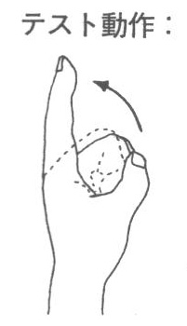 | 不十分 | ROMの３／４未満
 |  |  |  | 十分 | ROMの３／４以上  （Ⅳ－２）
Ⅴ | ５ | 指の分離運動 | 前腕中間位、手背屈（１／４以上）、MP伸展（３／４以上）でのIP屈曲  ◎背屈を保てる範囲で判定  ◎全指が揃わないときは平均して判定  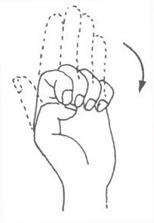 | 不 十分 | ROMの３／４未満
 |  |  |  | 十分 | ROMの３／４以上  （Ⅴ－１）
Ⅴ | ６ | 指の分離運動 | 前腕中間位、全指屈曲位（3／4以上）、手背屈（１／４以上）で4指屈曲位での示指伸展  ◎背屈を保てる範囲で判定  ◎母指から小指は自力で保てる範囲で判定  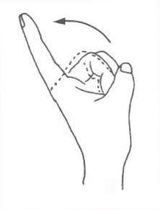 | 不十分 | ROMの３／４未満
 |  |  |  | 十分 | ROMの３／４以上  （Ⅴ－２）
Ⅴ | ７ | 指の分離運動 | 前腕中間位、全指屈曲位（3／4以上）、手背屈（１／４以上）で4指屈曲位での小指伸展  ◎背屈を保てる範囲で判定  ◎母指からⅣ指は自力で保てる範囲で判定  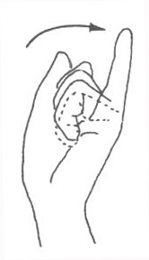 | 不十分 | ROMの３／４未満
 |  |  |  | 十分 | ROMの３／４以上  （Ⅴ－３）
Ⅵ | ８ | 鉛筆を机の上からⅠ，Ⅱ指の指腹つまみで５回つまみ上げおろす（小数点１ケタまで）  ◎Ⅲ～Ⅴ指３／４屈曲位が条件  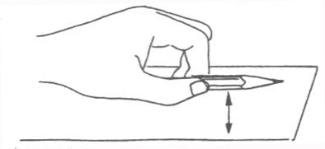 | 健側 |  | 秒
Ⅵ | ８ |  | 患側 |  | 秒
Ⅵ | ８ |  | 不十分 | 比が1.0より上、又は患側8秒以上
Ⅵ | ８ |  | 十分 | 比が1.0以内、又は患側8秒以内
Ⅰ  Ⅱ | ９ | 健手に握力計を持たせ最大限に握らせた時に患指の屈曲がおこるかをみる | 不十分 | あり  （Ⅰ）
Ⅰ  Ⅱ | ９ | 健手に握力計を持たせ最大限に握らせた時に患指の屈曲がおこるかをみる | 十分 | なし  （Ⅱ－１）

